Alpine Eyewear lancia una nuovissima collezione disponibile presso i migliori ottici
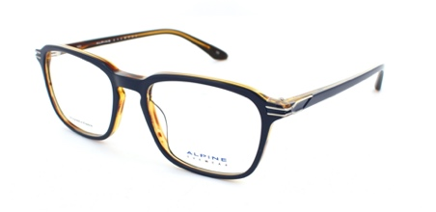
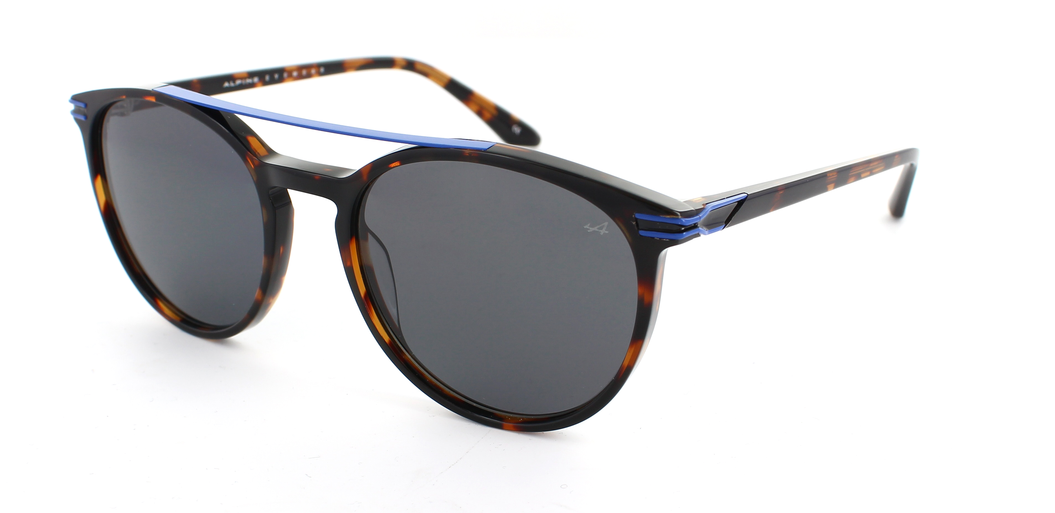
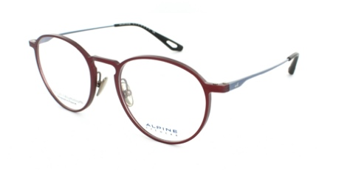
Esattamente un anno fa, Alpine ha lanciato Alpine Eyewear, marca di occhiali al 100% francese sviluppata in collaborazione con 15-1 Diffusion, specialista del settore dell’ottica alto di gamma.
In quell’occasione, Alpine Eyewear aveva presentato la collezione “Première Edition” che faceva riferimento all’omonima Alpine A110 e le cui montature erano state proposte in anteprima a 1955 clienti.
Questa collezione, sempre disponibile sul sito dedicato alpine-eyewear.com, si era distinta per l’esclusiva montatura sportiva alto di gamma, declinata in 3 finiture: Blu Alpine, Nero e Alluminio spazzolato.

Forte di questo primo successo, oggi Alpine Eyewear lancia una nuova collezione che sarà distribuita presso i migliori ottici. Progettata per un comfort quotidiano, è proposta in tre versioni: Altitude, modello top di gamma composto da materiali di eccellenza; Légende, che riprende le sembianze di occhiali iconici, dal look intramontabile; e infine Chrono, la gamma sportiva dal design deciso. Proprio come la prima edizione, anche questa volta tutti i modelli saranno disponibili in versione da vista, da sole e da sole graduati.

La nuova collezione Alpine Eyewear trae ispirazione dall’Alpine A110 di cui riprende alcuni codici stilistici, come i terminali delle aste che ricordano i fari e la lettera A a forma di freccia che si ritrova nelle cerniere delle montature.

Anche la tavolozza dei colori si arricchisce: i clienti potranno scegliere tra vari abbinamenti di tinte come giallo e nero, rosso e blu, blu e tartarugato e molti altri.
Oltre allo stile, l’accento è posto anche sulla qualità con l’utilizzo di materiali nobili come l’alluminio e il carbonio, tipico dell’A110, oppure il titanio giapponese, metallo di altissima qualità, leggero ed inossidabile. In totale, gli ottici potranno proporre fino a 66 diverse versioni per rispondere al meglio alle aspettative dei singoli clienti.

Disponibilità:
Da inizio dicembre 2020 sul sito dedicato alpine-eyewear.com e presto su ordinazione presso i migliori ottici e reti di ottici partner in Francia e tutto il mondo.

Prezzo: a partire da € 149 IVA inclusa (prezzo consigliato in Francia per le montature senza lenti

